**Es un Deus de amor e comuñón**

Meu Deus, Es Pai, Fillo e Espírito Santo,

O teu amor desborda e comunícase;

O teu amor faise fonte de vida

e forza de amor en todas as túas criaturas.

Pero maniféstase dunha maneira moi especial nas persoas,

creadas a imaxe túa.

En ti, Pai, atopo a forza que me fai vivir.

En ti, Fillo amado do Pai, descubro ao irmán e compañeiro que me ensinou a ser fillo de Deus.

Grazas a ti e por ti, Espírito Santo, podo compartir

o amor e a vida trinitaria.

O día do meu bautismo, fun marcado co selo

da túa presenza por sempre.

O domingo na eucaristía alimentas a miña unión contigo;

recibo a luz da túa Palabra e o Pan

para ser o teu amigo, o teu seguidor.

Pai, Fillo e Espírito Santo, adórote.

Grazas por regalarme por nai a María.

Grazas por estar sempre comigo.

Es un Deus de amor e de comuñón.

**Te lo pedimos con María, reina de las Misiones. Amén.**

Ao facer o sinal da cruz coa nosa man, desde a fronte ata o peito e desde o ombreiro esquerdo ata o dereito, consagramos a nosa persoa expresando o desexo de acoller a Deus Trindade en nós. Co desexo de que os pensamentos que elabora a nosa mente, as palabras que pronuncia a nosa boca, os sentimentos e desexos que nacen do noso corazón, as obras das nosas mans, sexan os dun home ou muller que viva "no nome do Pai, do Fillo e do Espírito Santo".

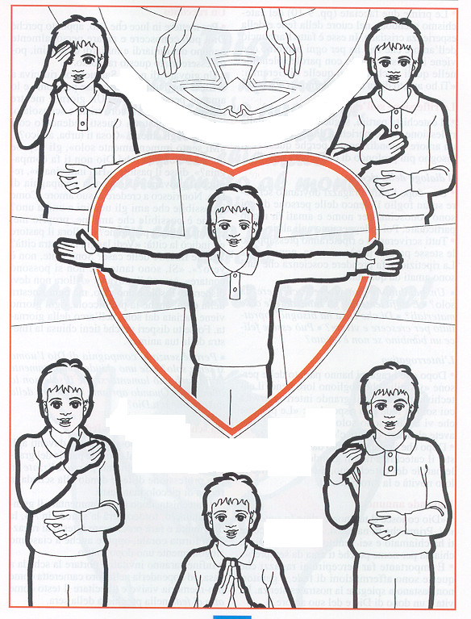

|  |
| --- |
|  |

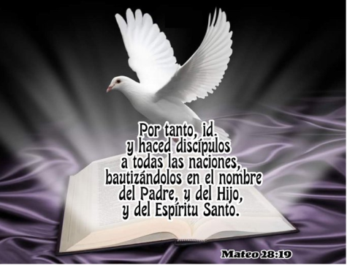

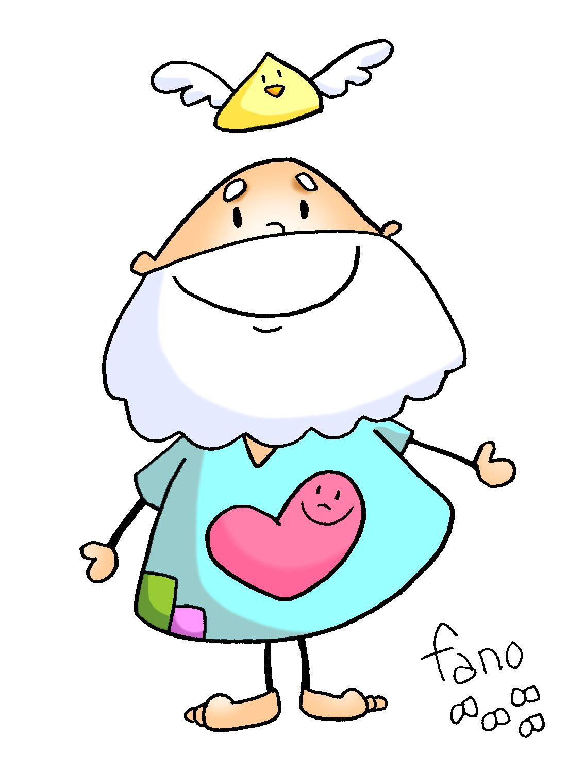

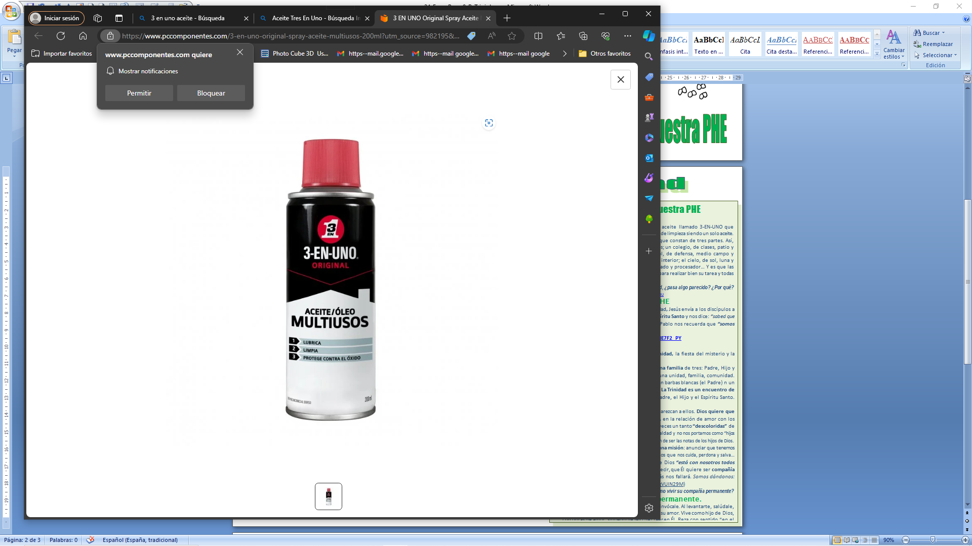

**DEUTERONOMIO 4,32-34.39-40:** *O Señor é o único Deus, alá arriba no ceo, e aquí abaixo na terra; non hai outro.*

**Moisés falou ao pobo, dicindo:** "Pregunta, pregunta aos tempos antigos, que che precederon, desde o día en que Deus creou o home sobre a terra: houbo xamais, desde un extremo ao outro do ceo, palabra tan grande como esta?; oíuse cousa semellante?; hai algún pobo que oíse, como ti oíches, a voz do Deus vivo, falando desde o lume, e sobrevivise?; algún Deus intentou xamais vir buscarse unha nación entre as outras por medio de probas, signos, prodixios e guerra, con man forte e brazo poderoso, por grandes terrores, como todo o que o Señor, o voso Deus, fixo convosco en Exipto, ante os vosos ollos? Recoñece, pois, hoxe e medita no teu corazón, que o Señor é o único Deus, alá arriba no ceo, e aquí abaixo na terra; non hai outro. Garda os preceptos e mandamentos que eu che prescribo hoxe, para que sexas feliz, ti e os teus fillos despois de ti, e prolongues os teus días no chan que o Señor, o teu Deus, dáche para sempre.

**SAL. *32*:Ditoso o pobo que o Señor se escolleu como herdade.**

**ROMANOS 8, 14-17:** *Tedes recibido un espírito de fillos adoptivos, que nos fai gritar: ¡Abba! (Pai).*

**Irmáns:** Os que se deixan levar polo Espírito de Deus, eses son fillos de Deus. Recibistes, non un espírito de escravitude, para recaer no temor, senón un espírito de fillos adoptivos, que nos fai gritar: Abba! **(Pai).** Ese Espírito e o noso espírito dan un testemuño concorde: que somos fillos de Deus; e, **se somos fillos**, tamén herdeiros, herdeiros de Deus e coherdeiros con Cristo, xa que sufrimos con el, para ser tamén con el glorificados.

**MATEO 28,16-20:** *E sabede que eu estou convosco.*

**Narrador:**Naquel tempo, os once discípulos foron a Galilea, ao monte que Xesús lles indicara. Ao velo, eles prostráronse, pero algúns vacilaban. Achegándose a eles, Xesús díxolles:

**Xesús:** *-Déuseme pleno poder no ceo e na terra. Ide e facede discípulos de todos os pobos, bautizándoos no nome do Pai, e do Fillo e do Espírito Santo; e ensinándolles a gardar todo o que vos mandei. E sabede que eu estou convosco todos os días, ata o fin do mundo.*

Palabra do Señor.

***(Narrador-Xesús)***

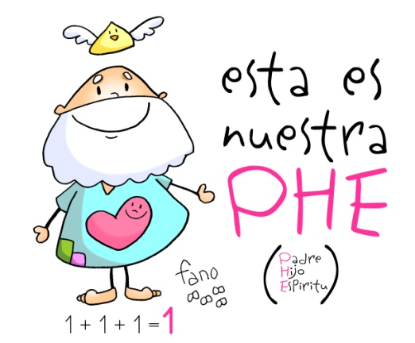

# **¡Feliz festa da Santísima Trindade! Feliz festa que nos revela o misterio e a grandeza de Deus! Grazas, Señor, pola túa permanente compañía nesta viaxe da vida. Esta é a nosa “PHE”: Pai, Fillo e Espíritu Santo.**

Trindade: Esta é a nosa PHE

**1. VER: 3-EN-UN**

-Lembro ver aquela publicidade dun aceite chamado 3-EN-UN que supostamente tiña gran capacidade de limpeza realizando 3 funcións sendo un só aceite. Algo parecido sucede con outras realidades que constan de tres partes. Así, unha familia fórmase de pai, nai e fillos; un colexio, de clases, patio e campo de deportes; un equipo de fútbol, de defensa, medio campo e dianteira; un coche, de motor, carrocería e interior; o ceo, de sol, lúa e estrelas; un ordenador, de pantalla, teclado e procesador… E é que as cousas importantes están divididas noutras para realizar ben a súa tarefa e todas son igual de importancia.

***Se falamos de Deus Trindade, pasa algo parecido? Por que?***

Ver canción: <https://www.youtube.com/watch?v=4fdZj7LSo4U>

**2**. **XULGAR: Esta é a nosa PHE**

- No evanxeo de hoxe, día da Stma. Trindade**, X**esús envía os discípulos a anunciar o AMOR de **Deus Pai, Fillo e Espírito Santo e** dinos: *“sabede que eu estou convosco todos os días*”. **E** S. Paulo revélanos unha gran noticia: ***“somos fillos de Deus”.***

Ver Mt. 28, 16-20, película: <https://youtu.be/PQ10n86gkWU>

**QUE NOS QUERE DICIR?**

- **Hoxe celebramos a festa da Stma. Trindade**, a festa do misterio e a grandeza de Deus. **Fano debúxanos a Deus como** unha persoa con barbas brancas (Pai), cun chapeu en forma de triángulo con ás (Espírito Santo), cun corazón grande e riseiro (o Fillo) e unha frase: **“Esta é nosa PHE”** (Fe en Deus Pai-Fillo-Espírito). Cremos en Deus que é un e en tres persoas: o Pai creounos, o Fillo ensínanos como é o Pai e o que debemos facer e o Espírito dános a forza para facer todo ben.

- **Deus é Trindade, é tres nun, como unha familia** de tres: Pai, Fillo e Espírito Santo. Son distintos pero forman unidade, familia, comunidade. O seu corazón, a súa característica, é o Amor… E vive para amarnos. 1+1+1=1

- Pero aos pais gústalles que os seus fillos se parezan a eles. **“Somos fillos de Deus”** (Rm.) **Deus quere que nós sexamos igualiños a El no Amor:** Como? Amándoo con todo o corazón e amándonos como irmáns. Por iso o amor, a fraternidade, ha de ser o que nos identifique.

- O evanxeo dinos ademais que **temos unha misión:** anunciar que temos un Deus que é máis bo que o pan, un Deus que nos coida, perdoa e salva… E que El quere ser a nosa compañía permanente, que xamais nos fallará.

## Alex Mullet, Cousas de Deus, Stma. Trindade B: <https://youtu.be/Jfuka-8gI0A>

***Paréceste a Deus? Como vivir a súa compañía permanente?***

1. **ACTUAR: Deus, compañía permanente.**

* Descobre a Deus contigo, como o teu colega e invócao. Ao levantarte, saúdao, conságrate a El, pídelle que te envolva co seu amor. Vive como fillo de Deus, con obras de amor, sentíndote feliz de crer nel. Reza con sentido “no nome do Pai…” Cultiva a túa vida interior: achégate aos sacramentos a recibir VIDA de aguia, vida divina. Representade a anécdota de Santo Agostiño que ve o neno intentando meter toda a auga do mar nunha poza. Escribide unha carta a un neno que di que Deus non existe ou que non cre en Deus. Canto: Aa Stma. Trindade, Silvia Granda:
* <https://youtu.be/watch?v=W37el6YuzSs>

***Que estás disposto a facer? E en grupo?***